Мастер-класс: Народная тряпичная кукла «Подружка».
Алексеева Галина Александровна, воспитатель
ГБОУ детский сад № 1941

Традиция изготовления народной куклы пришла к нам из глубокой древности. Кукол делали из лоскутков, ниток, соломы, лыка, льна, травы. Изначально им придавалось очень важное значение в традициях народного быта. Куколок наделяли защитными силами, считали, что они являются оберегом дома, семьи, тотемом Рода, могут оградить человека от злых сил, сохранить здоровье, помочь собрать хороший урожай. Традиционно у народной куклы не было лица, это делало её недоступной для любых проявлений зла. Игровая детская кукла стала для ребёнка не только подружкой и постоянной спутницей, но и оберегом.
Мастер-класс познакомит вас с любимицей нашего детского сада, куколкой Подружка. Выполняется она с соблюдением традиционных приёмов изготовления народной тряпичной куклы, адаптированных для творческой работы с детьми.
Цель:
- Воспитывать любовь и уважение к народной культуре и традициям своей страны, народному костюму.
- Эстетическое воспитание средствами народной культуры.
- Разрабатывать моторику пальцев рук детей.
Задачи:
- Развивать художественный вкус
- Развивать умение обращаться с тканью, нитками, завязывать узлы.
- Воспитывать внимание и усидчивость, интерес к женским ремёслам.
Материалы и оборудование:
а) 2 лоскута белой ткани 15х15 см для ножек,
б) 2 квадрата ткани яркой расцветки 5х5 см для «обуток»,
с) квадрат белой ткани 15 х 15 см для головки куклы,
д) 2 лоскута однотонной ткани 10 х 20 см для ручек,
е) лоскут яркой цветастой ткани 10 х 30 см для сарафана,
ж) квадрат яркой тонкой ткани 20 х 20 см для платка
нитки, тонкая тесьма, наполнитель для головки (вата).
Согласно народным традициям изготовления куклы, все используемые материалы должны быть натуральными.

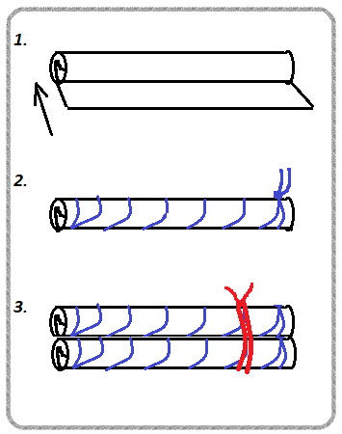
Ход работы:
- Делаем ножки для куколки. Для этого лоскут белой ткани (а) скручиваем трубочкой (Рис. 1). Чтобы ножка была прочной, перевиваем её сверху ниткой от одного конца до другого. На конце нитку закрепляем петлёй (Рис.2). Повторяем то же со второй ножкой.
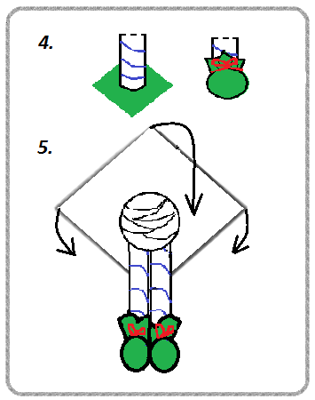
- Складываем обе ножки вместе и перевязываем ниткой на расстоянии около 3-х см от одного конца. Здесь будет головка куклы (Рис. 3). Если придерживаться канонов изготовления народной куклы, то число витков нитки должно быть нечётным, так как куклы делали чаще всего женщины, а женские числа – нечётные.
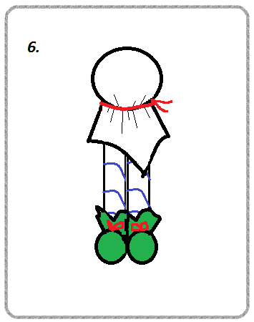
- Делаем «обутки» на ножки. Для этого конец каждой ножки заворачиваем в маленький яркий лоскуток (б) и перевязываем тонкой тесёмкой, которую завязываем бантиком (Рис. 4).
- Формируем головку куклы, обматывая верхнюю часть ножек полосками ваты. Заворачиваем получившуюся головку в белый лоскуток (в), опускаем края лоскутка вниз, формируем головку и перетягиваем нитью по шее (Рис.5 и 6).
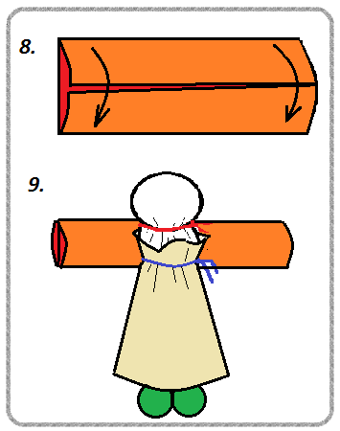
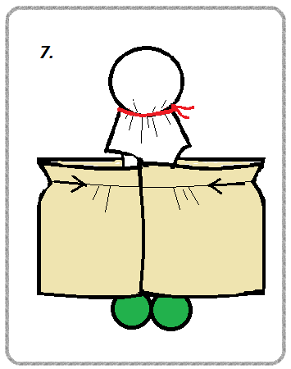
- Надеваем на куколку сарафан. Для этого на середину длинной стороны полоски (е) кладём заготовку, соединяем концы внахлёст и собираем юбочку в складку, прочно приматывая её ниткой к туловищу куклы (Рис 7).
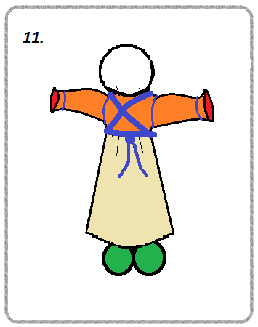
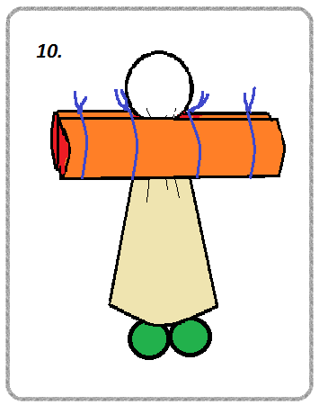
- Делаем ручки. Лоскутки ткани (д) складываем следующим образом: от краёв длинных сторон ткань подгибаем к середине и разглаживаем, а затем складываем ещё раз по средней полосе (Рис .8). На одну из полученных таким образом ручек кладём заготовку нашей куколки (Рис. 9) и прикрываем сверху второй ручкой. Ручки перевязываем ниткой на расстоянии 1см от края и рядом с туловищем (Рис. 10).
- Для того, чтобы куколка была прочной и чтобы придать законченный вид сарафану, тонкой тесьмой перетягиваем туловище куклы крест-накрест и завязываем её пояском на талии (Рис. 11).
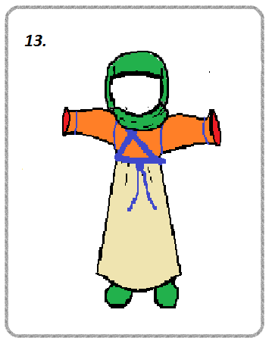
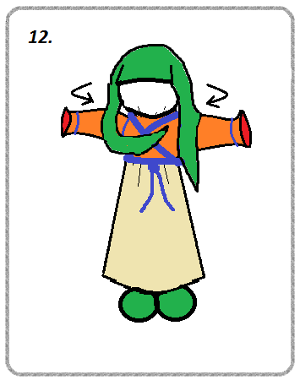
- Надеваем платочек. Кусок ткани (е) перегибаем по диагонали, накидываем на голову, делая складки у висков и перехлёстывая концы платка под подбородком, уводим их назад и завязываем двойным узлом (Рис 12).
Наша Подружка готова! (Рис 13 и 14)
Куколка, изготовленная ребёнком своими руками, станет его любимицей и подружкой на долгие годы, а сделанная для ребёнка мамой – будет ему защитой и оберегом, так как несёт в себе тепло и энергию маминой любви.

